5.4平移
[教学目标]
- 了解平移的概念，会进行点的平移，理解平移的性质，能解决简单的平移问题
- 培养学生的空间观念，学会用运动的观点分析问题.
[教学重点与难点]
重点:平移的概念和作图方法. 难点:平移的作图.

[教学设计]
[设计说明]

一.观察图形 形成印象
生活中有许多美丽的图案，他们都有着共同的特点，请

同学们欣赏下面图案.
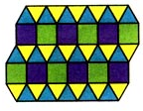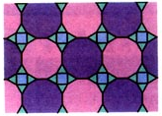
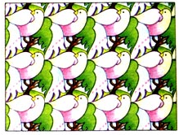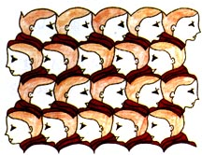
观察上面图形,我们发现他们都有一个局部和其他部分重复,如果给你一个局部,你能复制他们吗?学生思考讨论,借助举例说明.
二.提出新知 实践探索
平移:(1)把一个图形整体沿某一方向移动,会得到一个新的图形,新图形与原图形的形状和大小完全相同. (2)新图形中的每一点,都是由原图形中的某一个点移动后得到的,这两个点是对应点. (3)连接各组对应 的线段平行且相等.图形的这种变换,叫做平移变换,简称平移
探究:设计一个简单的图案,利用一张半透明的纸附在上面,绘制一排形状,大小完全一样的图案
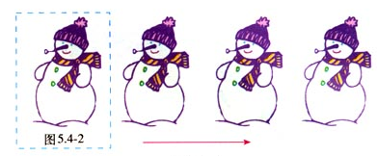
引导学生找规律,发现平移特征
三.典例剖析 深化巩固
例 如图,(1)平移三角形ABC,使点A运动到A`,画出平移后的ΔABC

先观察探讨,再通过点的平移,线段的平移总结规律,给出定义

探究活动可以使学生更进一步了解平移

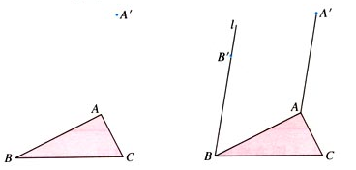
[巩固练习]教材33页:1,2,4,5,6,7
[小结]1在平移过程中,对应点所连的线段也可能在一条直线上,当图形平移的方向是沿着一边所在直线的方向时,那么此边上的对应点必在这条直线上。2利用平移的特征,作平行线,构造等量关系是接7题常用的方法.
[作业]必做题:教科书33页习题:3题
[备选题]
- 经过平移,三角形ABC的边AB移到了EF,作出平移后的三角形,你能给出几种作法?
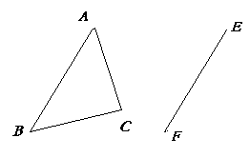
- 如图,将半圆图形按箭头所指的方向平移,其中A点到了A`点,作出平移后的图形.
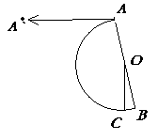

分析方法,明确思路
- 如图,在四边形ABCD中,AD//BC,AB=CD,AD<BC,AE⊥BC垂足为E,画出三角形ABE平移后的三角形,其平移方向为射线AD的方向,平移的距离为AD的长.
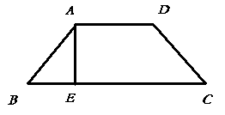
- 平移后的三角形中,与B,E的对应点F,G,还是在BC边上吗?
- ∠B和∠C相等吗?说明理由

